**CURRICULUM VITAE**

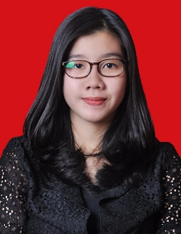

DATA PRIBADI

Nama Lengkap : Silvia Nurdin

Nama Panggilan : Silvia

Tempat Tanggal Lahir : Jakarta, 17 September 1996

Agama : Islam

Kewarganegaraan : Indonesia

Tinggi/Berat Badan : 160 cm/ 49 kg

Alamat : Jl. Cikande No.27 A Cideng Gambir Jakarta Pusat 10150

Telepon : 082213669916

Email : silvianrd17@gmail.com

RIWAYAT PENDIDIKAN

SDN Cideng 09 Pagi ( 2002-2008 )

SMPN 40 SSN Jakarta ( 2008-2011 )

SMAN 35 Jakarta ( 2011-2014 )

PENGALAMAN KERJA

Sales Promotion Girl Pantene

DSR BCA

Sales Promotion Girl BAZIS

Sales Promotion Girl XL

Sales Promotion Girl Javabica